Projektdokumentation

Parrot

Göhl, Röllin, Tuma, Zumstein

|  |  |  |  |
| --- | --- | --- | --- |
| **Datum** | **Version** | **Änderung** | **Autor** |
| 27.10.2021 | 0.0.1 | Erste Version | Göhl |
| 03.11.2021 | 0.0.2 | 2te Version | Zumstein |
| 10.11.2021 | 0.0.3 | 3te Version | Röllin |
|  | | | |
|  | 1.0.0 | Finale Version | Tuma |

# Informieren

## Ihr Projekt

Wir haben das Projekt gewählt bei dem wir ein Voci abfrage Programm programieren.

## Quellen

[C# - Zeitmessung StopWatch (dotnet-snippets.de)](https://dotnet-snippets.de/snippet/zeitmessung-stopwatch/10004)

[C# von Textdateien lesen und auf diese schreiben (Tutorial Deutsch) - YouTube](https://www.youtube.com/watch?v=jUX0qRn9_tY)

## Anforderungen

|  |  |  |  |
| --- | --- | --- | --- |
| **Nummer** | **Muss / Kann?** | **Funktional? Qualität? Rand?** | **Beschreibung** |
| 1 | muss | Dateien auslesen | Programm liest aus Datei die Vokabeln heraus |
| 2 | muss | Vokabeln abfragen | Programm fragt nach Übersetzung von deutschem Wort |
| 3 | muss | Vokabeln korrigieren, wenn falsch | Programm findet Fehler bei falscher Übersetzung und gibt eine Rückmeldung |
| 4 | muss | Lob bei richtiger Übersetzung | Programm gibt Rückmeldung bei richtiger Lösung |
| 5 | muss | Programm vergibt Punkte | Programm vergibt Punkte bei richtiger Lösung.  300 Punkte max.  100 Punkte min.  Die Zeit die du brauchst um die Frage zu beantworten ist entscheidend dafür wie viel Punkte du bekommst |
| 6 | muss | Programm zeigt Kombo an | Programm zeigt an wie viele Fragen du hintereinander richtig hast |
| 7 | muss | Programm hat Highscore liste | Programm zeigt nach vollenden der Frage Session eine Highscoreliste an bei der alle Versuche eingetragen sind |
| 8 | kann | Noch eine Runde | Programm gibt dir die Möglichkeit einen nächsten Versuch zu starten |
| 9 | kann | Verschiedene Modi | Es gibt verschiedene Modi zum Vokabeln lernen  1) Das oben beschriebene  2) Eines bei dem man von verschiedenen Möglichkeiten die richtige aussuchen muss |
| 10 | kann | Ein Menu | Das Programm hat ein Startmenu, bei dem man sich aussuchen kann, welchen Modi man spielen möchte oder ob man das Programm verlasen möchte oder etwas über das Programm erfahren möchte. |
| 11 | kann | Zufällige Reihenfolge | Programm gibt die Vokabeln in einer zufälligen Reihenfolge aus. |
|  |  |  |  |

## 1.4 Diagramme

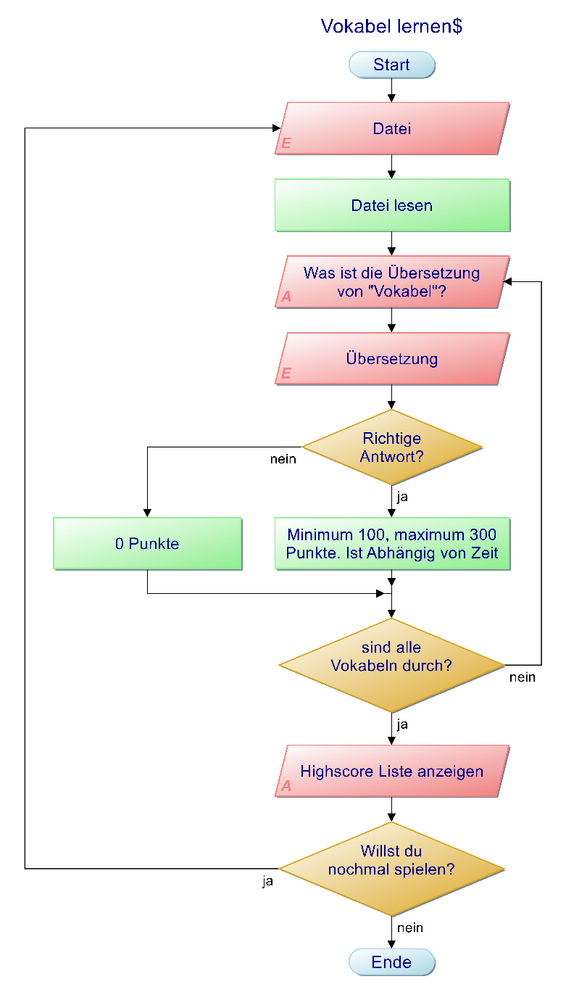

## 1.5 Testfälle

|  |  |  |  |
| --- | --- | --- | --- |
| **Nummer** | **Vorbereitung** | **Eingabe** | **Erwartete Ausgabe** |
| 1 | Programm gestartet | Datei auswählen | Keine |
| 2 | Datei ausgelesen | Keine | Was ist die Übersetzung von "Vokabel"? |
| 3 | Frage wurde gestellt | falsche Eingabe | Diese Antwort ist falsch. |
| 4 | Frage wurde gestellt | Richtige Eingabe | Das ist die richtige Antwort. Gut gemacht. |
| 5 | richtige oder falsche Eingabe | "Enter" | Anzeige von Punkten |
| 6 | keine | Keine | Programm zeigt konstant deine Combo an also wie viele richtige Antworten du hintereinander hattest. |
| 7 | Frage Session abgeschlossen | keine | Eine Auflistung der bisherigen Versuche und deinem (hervorgehobenen) Versuch |
| 8 | Frage Session abgeschlossen | Keine | Unter der Highscore Liste kann man auswählen, ob man noch ein Spiel spielen möchtest |
| 9 | Datei wurde eingelesen | Keine | Du hast die Möglichkeit zwischen mehreren Modi einen auszusuchen. |
| 10 | Datei wurde eingelesen | Keine | Es gibt ein Menu, das man mit den Pfeiltasten kontrolliert und mit Enter seine Auswahl zu bestätigen. |
| 11 | Datei wurde eingelesen | Keine | Es wird nicht die Reihenfolge aus der Datei beibehalten sondern zufällig durchmischt. |

1. Planen

|  |  |  |  |
| --- | --- | --- | --- |
| **Nummer** | **Frist** | **Beschreibung** | **Zeit (geplant) in Minuten** |
| 1.1 | 3.11 | Datei ins Programm einschleusen und auslesen | 45 |
| 1.2 | 3.11 | Datei ins Programm einschleusen und auslesen | 45 |
| 1.3 | 3.11 | Datei ins Programm einschleusen und auslesen | 45 |
| 2.1 | 3.11 | Die Frage wird gestellt | 45 |
| 2.2 | 3.11 | Die Frage wird gestellt | 45 |
| 3.1 | 3.11 | Auf falsche Antwort reagieren | 45 |
| 3.2 | 3.11 | Auf falsche Antwort reagieren | 45 |
| 4.1 | 3.11 | Auf richtige Antwort reagieren | 45 |
| 4.2 | 3.11 | Auf richtige Antwort reagieren | 45 |
| 5.1 | 3.11 | Anzeigen der Punkte | 45 |
| 5.2 | 3.11 | Anzeigen der Punkte | 45 |
| 6.1 | 3.11 | Combo anzeige | 45 |
| 6.2 | 10.11 | Combo anzeige | 45 |
| 7.1 | 10.11 | Highscore Liste | 45 |
| 7.2 | 10.11 | Highscore Liste | 45 |
| 8.1 | 10.11 | Weiter spielen | 45 |
| 8.2 | 10.11 | Weiter spielen | 45 |
| 9.1 | 10.11 | Verschiedene Modi | 45 |
| 9.2 | 10.11 | Verschiedene Modi | 45 |
| 10.1 | 10.11 | Hauptmenu | 45 |
| 10.2 | 10.11 | Hauptmenu | 45 |
| 11.1 | 10.11 | Zufalls Reihenfolge | 45 |
| 11.2 | 10.11 | Zufalls Reihenfolge | 45 |
| TOTAL: | | | 23 * 45 / 4 |

1. Entscheiden

Wir haben uns entschieden mehrere Modi zu schaffen, da man besser lernt, wenn man es nicht nur auf eine einzige Art lernt.

Wir haben uns für ein Hauptmenu entschieden, weil es das ganze übersichtlicher macht und wir schon wissen, wie es funktioniert.

Eine zufällige Reihenfolge der Voci ist wichtig, da man sich sonst die Reihenfolge und nicht die Übersetzung merkt.

Das man noch eine Runde spielen kann macht nur Sinn, da man das Programm immer und immer wieder öffnen muss.

1. Realisieren

|  |  |  |  |  |
| --- | --- | --- | --- | --- |
| **Nummer** | **Datum** | **Beschreibung** | **Zeit (geplant)** | **Zeit (effektiv)** |
| 10 | 03.11.2021 | Das Hauptmenu ist vorhanden | 90 | 30 |
| 1 | 03.11.2021 | Datei auslesen | 135 | 180 |
| 2 | 10.11.2021 | Fragen stellen | 90 | 15 |
| 3 | 10.11.2021 | Auf falsche Antwort reagieren | 90 | 20 |
| 4 | 10.11.2021 | Auf richtige Antwort reagieren | 90 | 15 |
| 5 | 10.11.2021 | Punkte anzeige | 90 | 35 |
| 6 | 10.11.2021 | Combo anzeige | 90 | 20 |
| 7 | 10.11.2021 | Highscore liste | 90 | 45 |
| 8 | 10.11.2021 | Weiter spielen | 90 | 15 |
| 11 | 10.11.2021 | Zufalls Reihenfolge | 90 | 30 |

1. Kontrollieren

## **Testprotokoll**

|  |  |  |  |
| --- | --- | --- | --- |
| **Nummer** | **Datum** | **Resultat** | **Durchgeführt** |
| **1** | **17.11.2021** | **OK** | **Tuma** |
| **2** | **17.11.2021** | **OK** | **Tuma** |
| **3** | **17.11.2021** | **OK** | **Tuma** |
| **4** | **17.11.2021** | **OK** | **Tuma** |
| **5** | **17.11.2021** | **OK** | **Tuma** |
| **6** | **17.11.2021** | **OK** | **Tuma** |
| **7** | **17.11.2021** | **OK** | **Tuma** |
| **8** | **17.11.2021** | **OK** | **Tuma** |
| **9** | **17.11.2021** | **OK** | **Tuma** |
| **10** | **17.11.2021** | **OK** | **Tuma** |
| **11** | **17.11.2021** | **OK** | **Tuma** |

Fazit: Das Programm funktioniert einwandfrei.

1. Auswerten

Was gut gelaufen ist:

Das meiste konnten wir recht schnell und gut programmiert. Projektdokumentation ist gut gelaufen und wir haben wenig Zeit dafür verschwendet. Wir konnten auch sehr gut miteinander kommunizieren.

Was nicht gut gelaufen ist:

Wir haben eine Stunde gebraucht, bis wir einen Fehler im Programm gefunden haben.